Tugas PHP

nama: muhammad marza ananda
mata kuliah:PWD
1.nyalakan XAMPP
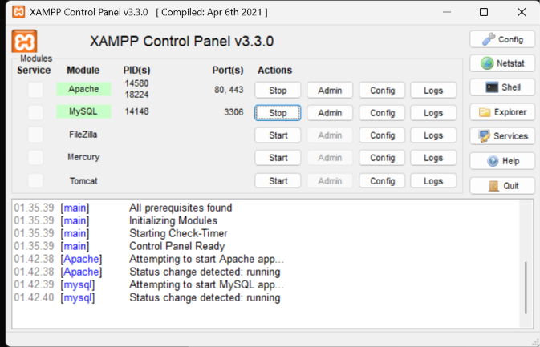
2.buat projek
a.masuk kedalam root folder htdocs terlebih dahulu
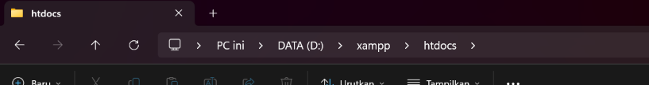
b.buat folder
c.buat filie indeks.php

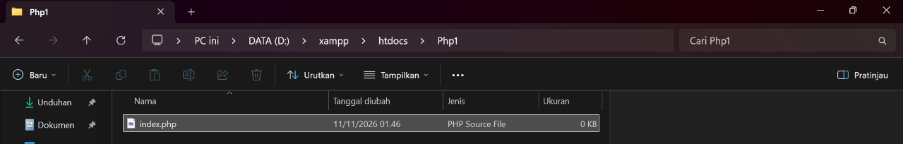

d.masuk dan edit file php
<!DOCTYPE html>
<html lang="en">
<head>
<meta charset="UTF-8">
<meta name="viewport" content="width=device-width, initial-scale=1.0">
<title>Document</title>
</head>
<body>
<?php
echo("hello world")
?>>
</body>
</html>

Cek output


